# 基于树莓派的语音控制智能小车设计书

## 应用场景

本产品用于语音控制基于树莓派的智能小车，可以通过语音识别来唤醒小车及控制小车的移动。

## 使用需求

指示灯设计：

只需要一个指示灯，亮灯即红色表示关闭小车，绿色表示语音成功启动小车。

麦克风能识别特定语音并启动和控制小车。

## 设计需求

1. [PS3Playstation3 EYE麦克风](https://item.taobao.com/item.htm?spm=a1z09.2.0.0.3a2c16e9WuHYhv&id=532750202957&_u=j1na36s04d23" \t "https://blog.csdn.net/shuduaa/article/details/_blank)用于语音识别。
2. 淘宝购买小车底盘，动手DIY安装树莓派。

## 设计草图

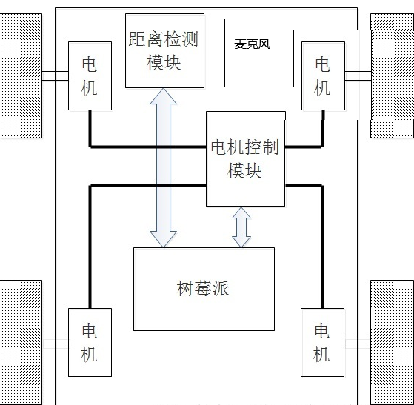

## 费用

|  |  |  |  |
| --- | --- | --- | --- |
| 类型 | 型号 | 预估成本 | 备注 |
| 底盘设计 | ZK-4WD | 60 |  |
| 底盘生产 |  | 60 |  |
| 电池 | 南孚 | 5 | 充电电池还是干电池，如前者可以考虑符合MNI USB标准；如后者则成本忽略 |
| 麦克风 | PS3Playstation3 EYE | 50 |  |
| 树莓派 | 3B | 0 |  |
| 嵌入式软件开发成本 |  | 2人月 |  |
| 总费用 | 200+ |  |  |
| 总生产数量/单位成本 | 200+ | | |

## 工作分解

|  |  |  |  |  |
| --- | --- | --- | --- | --- |
| 主要工作阶段 |  | 人力资源 | 时间 | 备注 |
| 需求分析： | 用户使用场景描述、产品应该支持的设备类型 | 支祥凯，付鑫 | 1周 |  |
| 方案设计 | 树莓派、电路板设计、底盘、麦克风 | 支祥凯，付鑫 | 2周 |  |
| 电路板生产到货 |  | 淘宝 | 5天 |  |
| 芯片焊接 |  | 支祥凯，付鑫 | 2天 |  |
| 方案实现 | 嵌入式软件开发 | 支祥凯，付鑫 | 3周（可与上两工作并行） |  |
| 测试 |  | 支祥凯，付鑫 | 1周 |  |

## 开发时间

## 主要技术问题

1. 语音识别问题
2. 小车配件连接问题
3. 代码实现设计问题

## 项目参考原型

https://blog.csdn.net/shuduaa/article/details/79383573